**UYGULAMA MİMARİ TASARIMI**

Bir uygulama mimarisi , bir işte kullanılan uygulamaların birbirleriyle ve kullanıcılarla nasıl etkileşimde bulunduklarına odaklanan davranışlarını tanımlar.

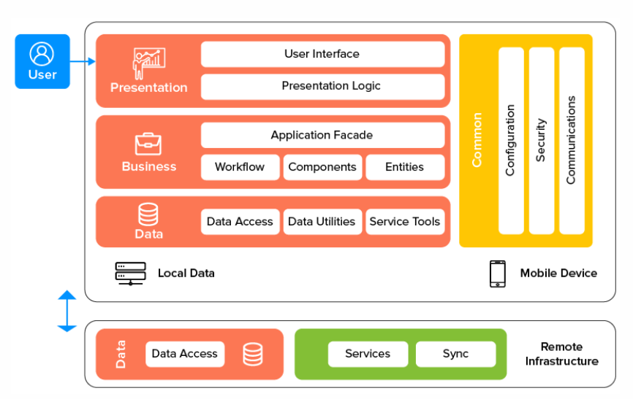

Sunum Katmanı

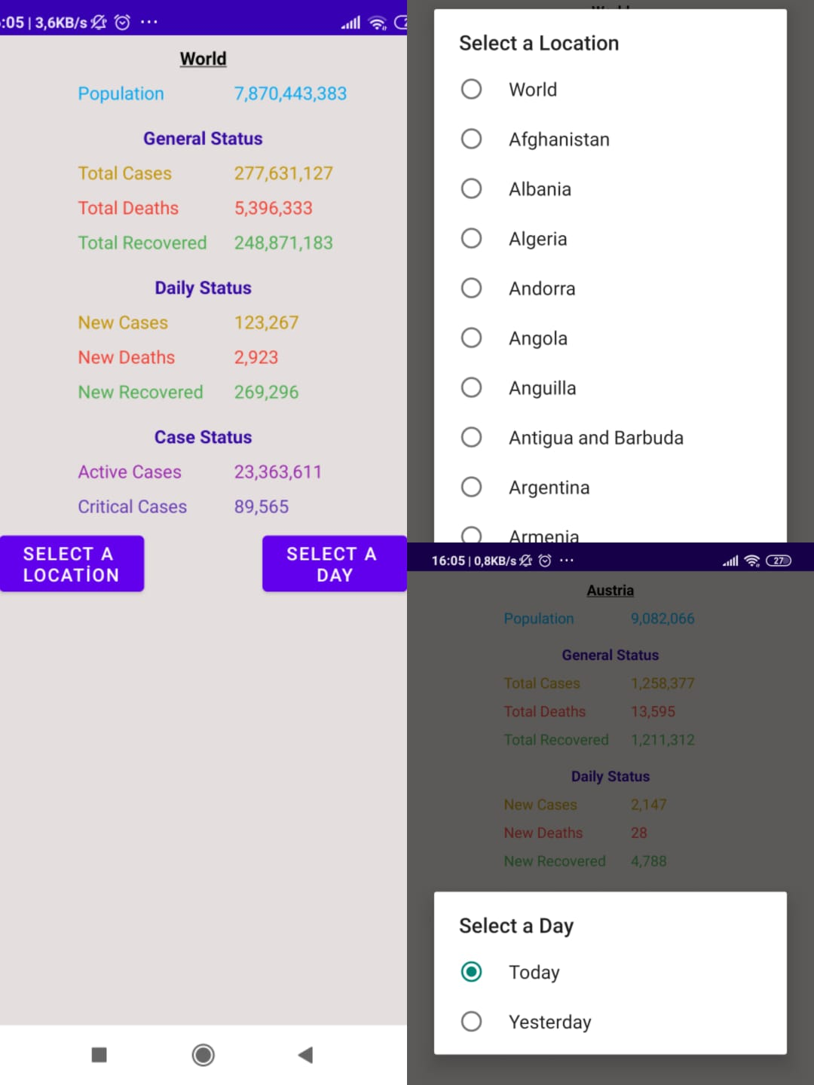

İş Katmanı

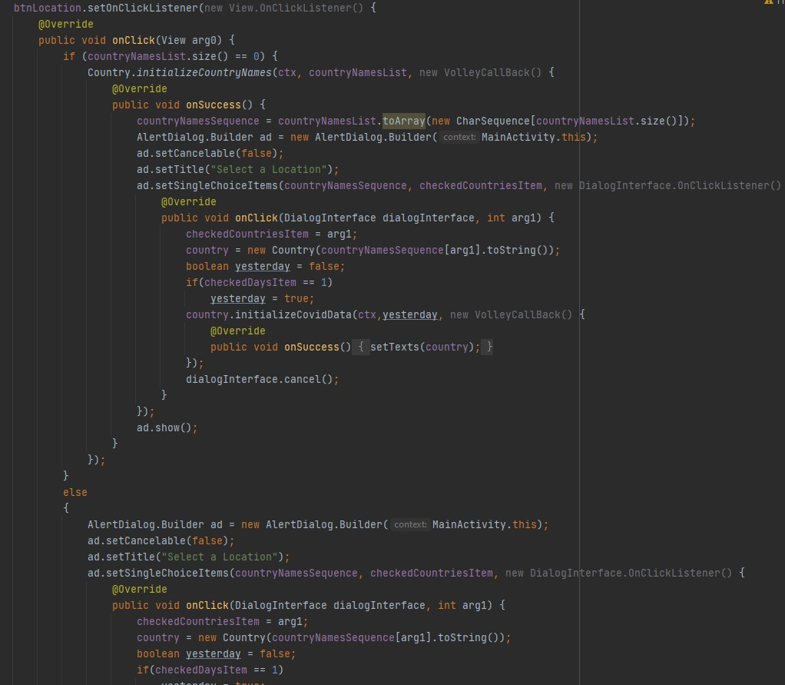

Veri Katmanı

